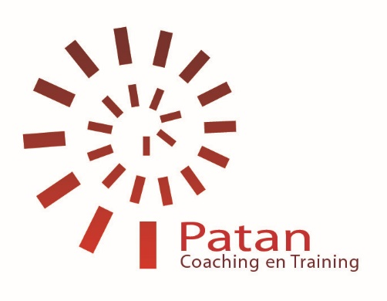
Communicatie rond kindermishandeling tbv FARR

Trainer: Patricia Ohlsen & trainingsacteur: Mandy van der Zeeuw

Programma:
- Welkom en voorstellen, uitleg programma
- Oefening jezelf introduceren en onderzoeksthema met kind bespreken
- Motivatiemodel
- Oefenen praktijksituaties: (gesprek met kind, ouder)
- Evaluatie en afsluiting

Focus:
- communicatie met de minderjarige zelf.
- communicatie met ouders/verzorgers minderjarige wat betreft (onderzoeken rond) letsel.
- Motivatiemodel, omgaan met weerstand.

Vier typen situaties kunnen aan bod komen:
- communicatie met jonge minderjarigen (bv 5-6 jaar)
- communicatie met oudere minderjarigen (bv 15-18)
- communicatie in huis, na bijvoorbeeld melding huiselijk geweld (kindcheck)
- communicatie met ouder

Er wordt geoefend met in ieder geval:
- jezelf voorstellen, vertellen wat je komt doen & instemming vragen (zonder inhoudelijk op het vermeende misdrijf in te gaan)
- traumasensitief werken
- vragen beantwoorden, zoals 'waarom moet je daar een foto van maken'
- omgaan met emoties van ouders/verzorgers
- 4 fasen uit het onderzoek

Eventueel aandacht voor toepassing juridische kaders:
- hoe ga je ermee om als er inhoudelijke info wordt gegeven als er geen politie bij is. Ga je door, stop je?
- als ze nee zeggen, wat doe je dan, belang uitleggen, niet inhoudelijk ingaan op het incident

Middels rollenspellen worden gesprekken met kinderen en ouders geoefend. Hierbij ligt de focus op de vorm van de communicatie en het kind op haar/zijn gemak kunnen stellen.
De inhoud van de communicatie is vooral:
- Het kind op haar/zijn gemak stellen
- Uitleggen waarom het kind bij deze dokter is en wat het doel van het onderzoek zal zijn
- De medisch relevante vragen stellen
- Alle vragen neutraal stellen. Er zal mogelijk nog een studioverhoor plaatsvinden dus de forensisch arts moet zeer terughoudend zijn in het stellen van vragen rond de toedracht

Hoe kun je je onderzoek doen zonder sturende vragen te stellen en zonder informatie toe te voegen, waarbij het kind toch alles heeft mogen vertellen wat het wilde vertellen en waarbij je eventuele spontane disclosure(s) optimaal hebt geëxploreerd.
Hoe voorkom je dat je sturende vragen gaat stellen en dat je informatie toevoegt als een kind iets vertelt dat volgens jou niet kan kloppen. Hoe accepteer je bv ‘dat weet ik niet’, of ‘dat wil ik niet vertellen’. Hoe accepteer je dat het kind je vertelt wat het wil vertellen en dat je het daar dan bij moet laten. Hoe blijf je uit de neiging om bv te gaan zeggen: ‘maar van Veilig Thuis hoorde ik iets anders’.

Hartelijke groeten,

Patricia Ohlsen

Patan Coaching en Training
Jachtwerf 16
2725 DP Zoetermeer
06-12261201
e-mail: patricia@patan.nu
www.patan.nu

